1. Найти все вхождения подстроки P в строку T (все позиции в строке T, с которых начинается вхождение подстроки P и количество вхождений) с использованием массива граней

Подсказка. Пусть имеется символ $, не входящий в алфавит А. Сформируем из P и T строку S=P$T и вычислим массив граней максимальной длины br для всех подстрок S [1..i]. В полученном массиве br надо найти значения, равные длине P и их количество. Номер позиции i в массиве br указывает на правый конец вхождения P в T.

| 123456789012  aba$abaabaab  001012312312 | 1234567890123456789  ba$abbabaabbaababba  0000112120112012112 |
| --- | --- |

1. Реализовать поиск вхождений подстроки P в строку T с использованием алгоритма Кнута-Морисса-Прата.

Пример: P=’AABA’, T=“AABAACAADAABAABA” -> (0, 9, 12)

**Решение:** <https://www.geeksforgeeks.org/kmp-algorithm-for-pattern-searching/>

1. Даны строки X, Y. Найти длину наибольшей общей подстроки.

**Решение:** <https://www.geeksforgeeks.org/longest-common-substring-dp-29/>

**Задача 5 семинара 5, но можно кратко повторить**

1. Дана строка, найти подстроку наибольшей длины без повторяющихся символов.

**Решение:** <https://www.geeksforgeeks.org/length-of-the-longest-substring-without-repeating-characters/>

**Задача 5 семинара 4, но можно кратко повторить**

1. Дана строка. Найти подстроку наибольшей длины, которая является палиндромом.

**Решение**: <https://www.geeksforgeeks.org/longest-palindrome-substring-set-1/> и <https://www.geeksforgeeks.org/longest-palindromic-substring-set-2/>

**Похожа на задачу 7 семинара 5, но там была подпоследовательность**

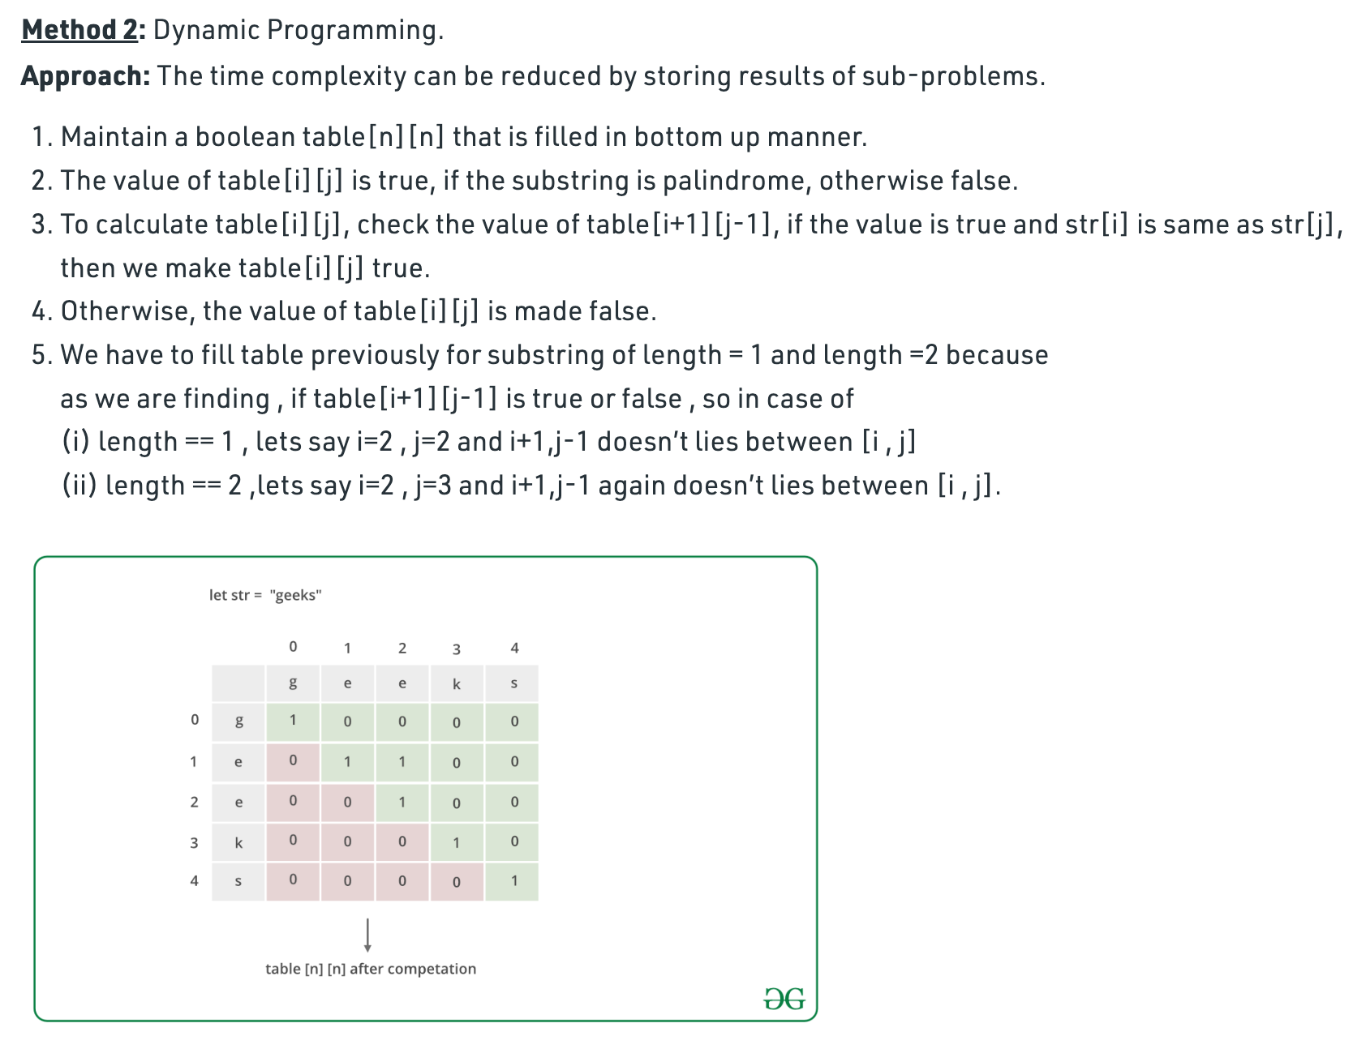

1. Дана строка. Найти длину наибольшего префикса, который является суффиксом.

**Решение:** <https://www.geeksforgeeks.org/longest-prefix-also-suffix/>

КМП

1. Дана строка. Найти длину наибольшего префикса, который является суффиксом, а также присутствует внутри строки.

**Решение:** <https://www.geeksforgeeks.org/find-the-longest-sub-string-which-is-prefix-suffix-and-also-present-inside-the-string>

КМП

1. Дано две строки. Определить является ли вторая строка циклической перестановкой первой строки.

**Решение:** <https://www.geeksforgeeks.org/a-program-to-check-if-strings-are-rotations-of-each-other/>

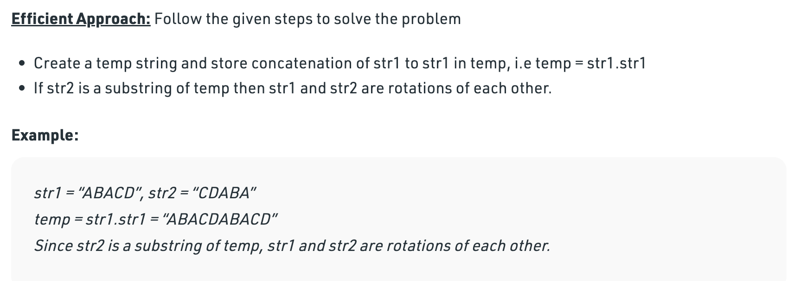

1. Для заданной строки строчных букв подсчитайте все возможные подстроки (не обязательно разные), содержащие ровно k различных символов.

**Решение:** <https://www.geeksforgeeks.org/count-number-of-substrings-with-exactly-k-distinct-characters/>

1. Реализовать подсчет расстояния Левенштейна.

Пример: S(котик, кати) = 2

**Решение**: <https://www.techiedelight.com/levenshtein-distance-edit-distance-problem/> (также <https://www.exploredatabase.com/2020/04/calculate-minimum-edit-distance-between-strings-using-levenshtein-distance.html>)

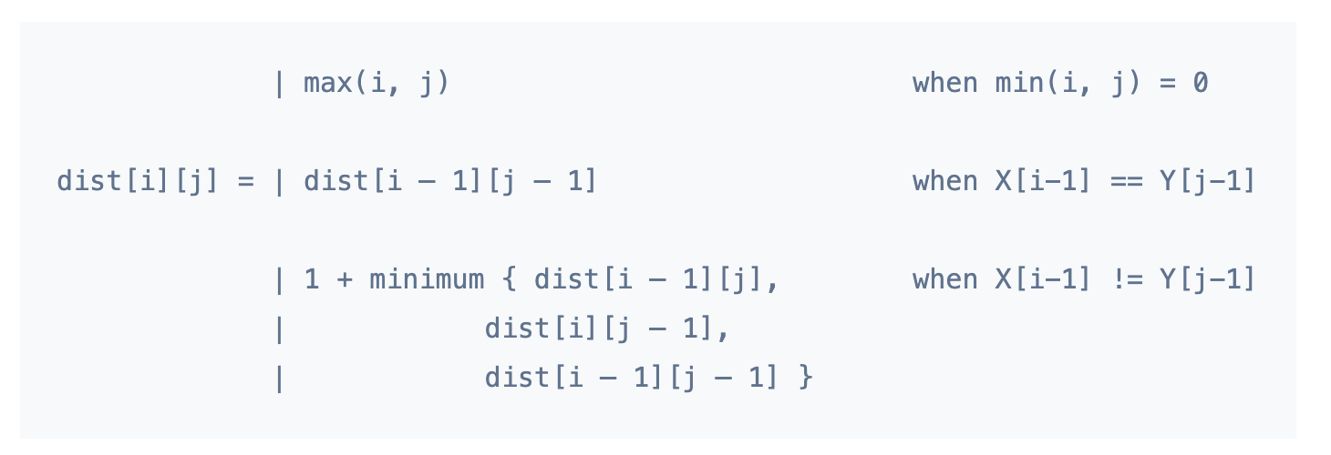

1. Реализовать подсчет расстояния Дамерау-Левенштейна.

**Решение:** Аналогично предыдущему, но добавляем транспозицию.

Базовый пример - кот и кто (ответ - 1)

Пример посложнее - соткан и исток (расстояние 4)

Если вдруг еще осталось время, можно пройтись по

<https://www.geeksforgeeks.org/longest-palindrome-in-a-string-formed-by-concatenating-its-prefix-and-suffix/?ref=rp>

<https://www.geeksforgeeks.org/longest-substring-whose-any-non-empty-substring-not-prefix-or-suffix-of-given-string/?ref=rp>

<https://www.geeksforgeeks.org/longest-palindromic-string-formed-by-concatenation-of-prefix-and-suffix-of-a-string/?ref=rp>

Или по задачам прошлых семинаров.

Также в этом случае лучше написать мне (Саша Т.), чтобы я добавил задачи в нормальном виде в семинар.